书名：物权法研究（第三版）（上下卷）（中国当代法学家文库·王利明法学研究系列；“十二五”国家重点图书出版规划）
书号：978-7-300-16899-9
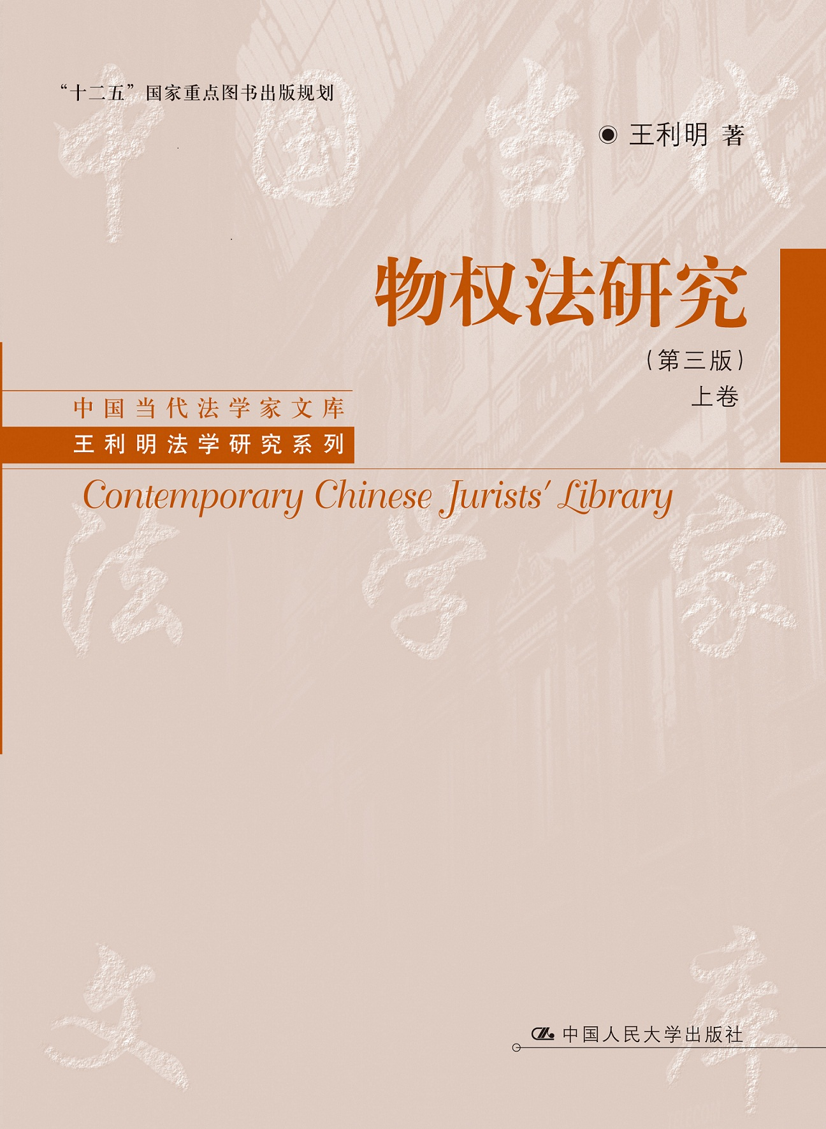
著者：王利明
责任编辑：邓碧君
成品： 页数：800
纸张：
装祯：平
出版时间：2013.1.31
定价： 98.00元
出版社：中国人民大学出版社

- 本书卖点
针对《物权法》起草过程及颁行之后提出的各种理论和实务问题，并值鉴国外物权立法的先进经验及最新学术研究成果，对我国物权法的理论体系、基本原则，以及各项基本制度和规范进行了较为全面、详尽的研究。
◆ 读者定位
1.法学专业学生
2.高等院校研究人员
- 作者简介
_王利明，1960年2月生，湖北省仙桃市人。1981年获湖北财经学院法学学士学位；1984年获中国人民大学法学硕士学位并留校任教；1990年获中国人民大学法学博士学位；1989年2月至1990年2月，1998年8月至1999年6月，先后在美国密歇根大学法学院和哈佛大学法学院进修。现任中国人民大学法学院教授、博士研究生导师、十一届全国人大法律委员会委员、中国法学会副会长、中国民法学研究会会长。曾获“中国有突出贡献的博士学位获得者”、“第一届十大杰出青年法学家”等荣誉称号，以及教育部优秀青年教师奖、第一届中韩青年学术奖、长江学者等奖励。
主要学术成果：
专著《违约责任论》（获第三届中国高校人文社会科学研究一等奖）、《侵权行为法归责原则研究》（获全国高等学校人文社会科学研究优秀成果二等奖）、《司法改革研究》（获司法部优秀科研成果一等奖、吴玉章科研基金三等奖）、《物权法论》、《物权法研究》（获第六届国家图书奖提名奖）、《合同法研究》(第一、二、三卷）、《民法总则研究》（获第十四届中国图书奖）、《物权法草案建议稿及立法理由书》（第四届中国高校人文社会科学研究优秀成果一等奖）、《我国民法典重大疑难问题之研究》（入选新闻出版总署第一届“三个一百”原创图书出版工程）；主编或合著《民法新论》(上、下册，获北京市高等学校第二届哲学社会科学中青年优秀成果奖、高等学校出版社优秀学术专著优秀奖)、《民法·侵权行为法》（获北京市第三届哲学社会科学优秀成果二等奖、第三届普通高校优秀教材奖）、《人格权法新论》（获第九届中国图书评论奖）、《人格权法研究》（获第五届中国高校人文社会科学研究二等奖）、《合同法新论·总则》；发表论文集《民商法研究》（1至8辑）和学术论文二百余篇。曾两次获得教育部颁发的国家级教学成果二等奖。
王利明教授作为全国人大法律委员会委员和《中华人民共和国民法典》起草小组成员，全程参与了《侵权责任法》的起草工作。______

- 内容简介
《物权法研究》（第三版）分为上、下两卷，全书以我国《物权法》为依据，密切结合我国有关物权的理论与司法实践，针对《物权法》起草过程及颁行之后提出的各种理论和实务问题，并值鉴国外物权立法的先进经验及最新学术研究成果，对我国物权法的理论体系、基本原则，以及各项基本制度和规范进行了较为全面、详尽的研究。
在上卷中，作者详尽分析了物权法的各项基本原则，认为物权的请求权是一种特殊的请求权类型；对于物权变动，作者认为，我国《物权法》并未采纳物权行为理论，而是采纳了债权意思表示加登记或交付的模式；在所有权编中，作者对所有权的一般原理、所有权的取得、所有权的类型进行了较为深入的研究，本次修订，结合最新的司法解释，对业主的建筑物区分所有权进行了较为详尽的分析和探讨；此外，作者还对相邻关系、共有中的基础理论和新问题进行了较为细致的分析和研究。
在下卷中，作者对用益物权的概念和特征进行了深入的分析，并对各种用益物权如土地承包经营权、建设用地使用权、宅基地使用权、地役权以及各种准用益物权进行了细致深入的研究；作者展望了担保物权在世界范围内的发展趋势，对于抵押权、质权、留置权都进行了较为深入的分析，尤其是对《物权法》在制度上对《担保法》的创新之处都进行了详尽的探讨；作者还深入分析了占有的性质，并对占有的效力及保护进行了详尽的研究。_______________________________

◆ 简要目录
上卷细目
第一编 物权法总论
第一章 物权概述 3
第一节 物权的概念和特征 3
第二节 物权和债权的关系 17
第三节 物权与财产权的关系 32
第四节 物权的效力 41
第五节 物权的分类 55
第六节 物权的客体 60
第七节 物权的取得和行使 87
第二章 物权法概述 93
第一节 物权法的概念和调整对象 93
第二节 我国《物权法》制定的过程和意义 101
第三节 物权法的性质 107
第四节 物权法的体系 114
第五节 物权法的适用 121
第六节 物权法的价值和功能 125
第七节 物权法与其他法律的关系 132
第三章 物权法的基本原则 142
第一节 平等保护原则 142
第二节 物权法定原则 153
第三节 公示公信原则 168
第四节 一物一权原则 178
第四章 物权的保护 187
第一节 物权保护概述 187
第二节 物权确认请求权 190
第三节 物权请求权 204
第二编 物权的变动
第五章 物权变动的一般原理 247
第一节 物权变动的含义 247
第二节 物权变动模式探讨 250
第三节 基于法律行为的物权变动 269
第四节 非基于法律行为的物权变动 281
第六章 不动产登记 297
第一节 不动产登记的概念和特征 297
第二节 不动产登记制度的沿革 307
第三节 登记的效力 312
第四节 登记机构 319
第五节 登记请求权 326
第六节 登记机构的审查义务 329
第七节 登记的查询 334
第八节 更正登记和异议登记 338
第九节 预告登记 350
第十节 登记机构的责任 362
第七章 动产交付 370
第一节 动产交付概述 370
第二节 有关交付的特殊规则 374
第三节 船舶、航空器等特殊动产物权的变动 382
第三编 所有权
第八章 所有权的一般原理 393
第一节 所有权的概念 393
第二节 财产所有权的本质 397
第三节 所有权的内容 399
第四节 所有权权能的分离 405
第五节 所有权的限制 407
第九章 所有权取得的方式 417
第一节 征收 418
第二节 善意取得 431
第三节 遗失物的拾得和埋藏物、隐藏物的发现 457
第四节 孳息的取得 475
第五节 抛弃和先占 477
第六节 添附 483
第七节 货币所有权的取得 499
第十章 国家、集体和私人所有权 502
第一节 国家所有权 502
第二节 集体所有权 527
第三节 私人所有权 542
第四节 社会团体所有权 551
第十一章 业主的建筑物区分所有权 556
第一节 建筑物区分所有权的概念和特征 556
第二节 建筑物区分所有制度的历史发展 567
第三节 专有权 576
第四节 共有权 589
第五节 共有部分的范围 598
第六节 车位、车库的归属和使用 608
第七节 共同管理权 615
第八节 业主大会和业主委员会 621
第九节 管理规约 640
第十节 物业服务 645
第十一节 建筑物区分所有制度中的相邻关系 651
第十二章 相邻关系 657
第一节 相邻关系的概念和性质 657
第二节 相邻关系的种类 665
第三节 相邻关系中约定的效力 680
第四节 处理相邻关系的原则 683
第五节 侵害相邻权的救济 687
第十三章 共有 691
第一节 共有的概念及形态 691
第二节 共有的分类 694
第三节 按份共有 697
第四节 共同共有 721
第五节 因共有财产而产生的共同债务 729
第六节 准共有 732
第七节 共有财产的分割 734
第八节 共有关系中的优先购买权 750
◆ 上架建议
法律 专著

书评

第三版序言
美国著名的经济学家道格拉斯•诺斯与罗伯特•托马斯在《西方世界的兴起》一书中，对公元900年到公元1700年这800年时间里近代西方民族国家兴起的原因进行研究后，得出了一个重要的结论，即经济增长的关键在于制度因素，一个能够提供适当有效的个人刺激的制度是促使经济增长的决定性因素，而在制度因素之中，财产关系的作用最为突出。无论是封建庄园制度的兴起和衰落，还是近代产业革命的发生，都与私人财产地位的变革有着非常直接的关系。许多经济学家都已经证明，如果没有一套健全的法律制度对个人财产权利加以保障并为个人创造财富提供激励机制，近代工业是不可能发展起来的。尤其是近代以来，世界上任何一个崛起的大国，莫不以保护产权为其重要任务。产权保护越完善，就越能促进经济和社会的发展，并最终促使大国的崛起。例如，16世纪的英国就已经建立了较为完备的财产权制度，“风可进，雨可进，国王不可进”，这是18世纪中叶英国首相老威廉•皮特在一次演讲中讲的一句话，它也表明了英国社会对财产权保护的高度重视。英国后来成为“日不落”帝国，与其建立了一套比较完善的保护产权的制度具有密切的关联。再如，美国从建立国家起就在其宪法中确认了维护自由贸易、保护个人生命自由和财产的基本原则，并在以后一系列修正案中确立了维护私有产权、征收征用必须予以合理补偿等原则，这正是美国经济充满活力，并在近百年来作为大国崛起的重要原因。人类历史发展的经验表明，充分保护财产就是国富之道，也是近代以来大国崛起之道。
在我国漫长的封建社会历史中，人民的财产权利很难得到持久有效的制度性保障。孟子曾言:“无恒产而有恒心者，唯士为能。若民，则无恒产，因无恒心”。由此，法律制度的根本，就在于促使民众创造“恒产”从而使他们产生“恒心”，实现社会稳定和繁荣。然而，在西方工业革命后其财产法律制度推动社会进步发展的同时，我国市场经济始终难以发展壮大，这与私有财产保护法律制度的不健全具有密切的关系。黄宗羲先生在《明夷待访录》中就一针见血地指出，帝王“以为天下利害之权皆出于我，我以天下之利尽归于己，以天下之害尽归于人，亦无不可;使天下之人不敢自私，不敢自利，以我之大私为天下之大公。始而惭焉，久而安焉，视天下为莫大之产业，传之子孙，享受无穷”。正所谓“普天之下，莫非王土;率土之滨，莫非王臣”。中国古代社会这种人民财产权利无法获得稳定持久的法律制度保障的情形形成了马克思所说的“权力捉弄财产”，很难刺激市场的发展。历史学家黄仁宇先生曾在其《资本主义与二十一世纪》一书中，比较东、西方市场化过程后认为，中国虽然在一些朝代出现过繁荣的商业，但因为中国未能形成一套完善的保障私有财产的法律制度，私有财产始终不为“中国法制所支持”，所以中国未能进入资本主义市场经济。
新中国成立以来，从政治上确立了人民群众当家做主的地位，但由于高度集中的经济管理体制的形成，以及“左”倾思想的影响，始终缺乏对财产权的有效法律保护。以至于发展到“文化大革命”期间对公私财产肆意打砸抢，任意没收个人财产，对个人财产权的践踏到了比较严重的地步，人民蒙受巨大的灾难，国民经济濒临崩溃。改革开放以来，由于对财产权保护的增强，极大地调动了人们创造财富的积极性，促使了个性解放，增进了个人的自由。正是因为财产权制度的激励作用，才不断激发了人们创造财富的动力和热情，迸发出了经济发展的巨大活力，使得我国能够通过短短的三十年一跃成为世界第二大经济体。然而，在人民群众财富不断增长的同时，对财产法律保护的需求也日益增长，尤其是实践中仍然存在不少侵害个人财产的现象，诸如野蛮拆迁、征收补偿不到位等，都在一定程度上侵害了公民的合法权益，影响了社会的稳定。而市场经济体制的建立，客观上也需要完善的物权法制与之配合。正是在这一背景下，2007年3月16日，《物权法》在历经13年起草、8次审议之后，终于出台，这是我国政治生活中的一件大事。《物权法》是一部关乎国计、攸系民生、并为亿万人民所期盼的、全面保护最广大人民群众物权的民事基本法，也是一部构建市场经济法律机制，完善市场经济基本规则的经济法律。《物权法》的颁布，极大地鼓励了亿万人民创造财富的热情，为中国未来经济的腾飞提供了充分的法律保障。
《物权法》颁行五年多以来，物权观念逐渐深入人心，财产权的保障逐步展开。但该法在实施中遇到的新问题和新挑战也层出不穷。为了有效应对实践中的新问题，保障《物权法》得到顺利实施，最高人民法院又陆续制定了一系列物权法配套司法解释。例如，2009年最高人民法院颁布的《关于审理建筑物区分所有权纠纷案件具体应用法律若干问题的解释》和《关于审理物业服务纠纷案件具体应用法律若干问题的解释》，2012年最高人民法院颁布的《关于审理买卖合同纠纷案件适用法律问题的解释》等，这些司法解释的颁布，极大地丰富了我国物权法律制度的内容，也促进了我国物权法理论的发展。与此同时，自《物权法》颁布以来，司法实践中也有不少新的发展，出现了诸多新型案例和疑难案例，物权法理论应当对此有所回应。此外，国务院还颁行了一些行政法规，如2011年1月21日国务院颁布第590号令《国有土地上房屋征收与补偿条例》，这是对我国征收制度的重大完善，也有必要在物权法理论中得到反映。这些内容成为本书修订中的主要内容。
笔者有幸参与了《物权法》配套司法解释的论证过程，并多次参与重大疑难案件的法律研讨，同时对近几年物权法实施的经验也始终高度关注。在探讨民法典体系的过程中，笔者秉持体系化的思维方式，对物权法体系进行了重新审视，并结合民法解释学等方法论的研究对《物权法》进行了解释论上的探讨。这些研究促使笔者对本书的原有内容作了更全面的思考，以贯彻体系化思维和解释论方法。
应当看到，《物权法》的颁行有力地助推了社会主义法律体系的形成，在法律体系形成之后，一个解释论的时代已经到来，法治工作的重心已经从立法论向解释论逐步转移。因此，对物权法也需要结合实践的新发展进行准确的理解和解释，“理论是灰色的，生命之树常青”。物权法理论博大精深，需要不断总结实践经验，深化对物权法理论的研究。为此，笔者认为有必要对《物权法研究》一书再次进行修订。但由于时间仓促、笔者的认识也存在明显的局限，此次修订后仍然会存在不足和疏漏，诚盼读者予以批评指正。
2012年9月15日于明德法学楼

